**Московский авиационный институт**

**(Национальный исследовательский университет)**

Факультет компьютерных наук и прикладной математики

Кафедра вычислительной математики и программирования

**Лабораторная работа № 2**

по курсу «Численные методы»

Тема: Решение нелинейных уравнений и систем нелинейных уравнений.

Студент: Сорокин Н.Э.

Группа: М80-303Б-20

Преподаватель: Иванов И.Э.

Оценка:

Москва, 2023

**№1**

**Постановка задачи:**

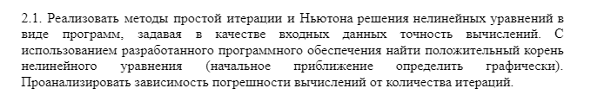

**Вариант 22:**



**Теория:**

**Метод простой итерации:**

1) Исходное уравнение $f\left(x\right)=0$ заменяется эквивалентным уравнением с выделенным линейным членом

2) Выбирается начальное приближение $х^{(0)}$ и начиная с него строится последовательность $х^{(k+1)}= φ(x^{k})$. Если $φ\left(x\right)$– непрерывная функция, а $x^{k}$– сходится, то решением уравнения будет

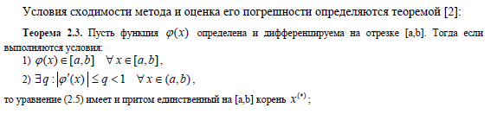

3) Условие окончания итерационного процесса можно записать так:

$\frac{q}{1-q}\left|x^{(k+1)}-x^{(k)}\right|≤ε$

**Метод Ньютона:**

1) Выбирается отрезок [a,b] такой, что f(a)f(b) < 0

2) Выбирается начальное приближение $х^{(0)}$ на [a,b] так, чтобы ) > 0

3) Строится последовательность $x^{(k+1)}=x^{(k)}-\frac{f(x^{\left(k\right)})}{f^{'}(x^{\left(k\right)})}$, которая, согласно теореме, будет сходится корню.

4) Условие окончания итерационного процесса можно записать так:

$\left|x^{(k+1)}-x^{(k)}\right|<ε$

**Приближённое нахождение корней:**

Для локализации корней я использовал графический метод. Построим график:

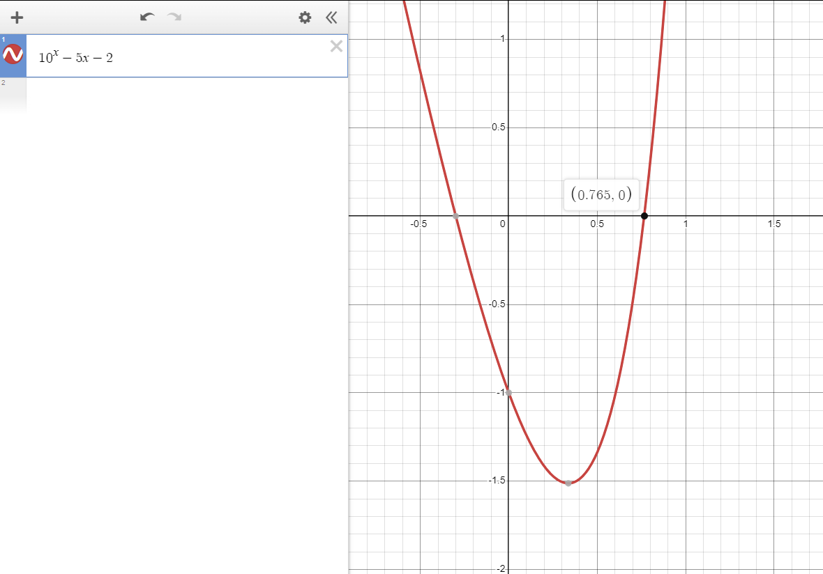

Из графика видно, что искомый корень лежит на отрезке [0, 1]. Возьмем начальное приближение точку x_0 = 0.9

**Получение функции phi(x) для метода простой итерации:**

Для того чтобы получить получить функции phi(x) с нормой меньшей единицы “вытаскиваем” х из показательной степени. Получаем:



**Полученный ответ:**

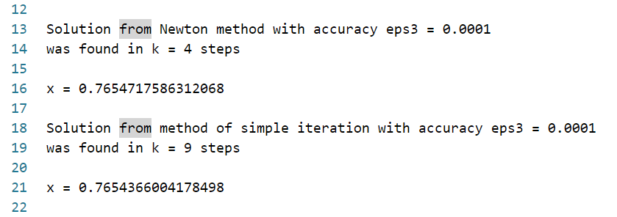

**Вывод:** Для решения нелинейных уравнений методов линейной алгебры уже не хватает. Поэтому используется следующая процедура: во-первых графически ищется приближенное решение уравнения, во-вторых это приближенное решение уточняется методом простой итерации (основывающийся на принципе сжимающих отображений) и методом Ньютона. Важно иметь в виду, что гарантировать сходимость таких методов можно проверяя достаточные условия сходимости.

**№2**

**Постановка задачи:**

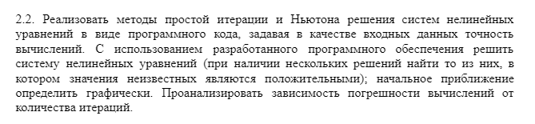

**Вариант 22:**



**Теория:**

**Метод простой итерации:**

1) Исходная система заменяется на эквивалентную систему вида

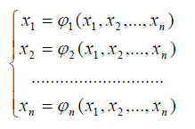

2) Выбираем начальное приближение

и строим последующие приближения по формулам:

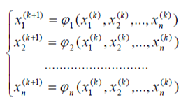

3) Условие сходимости итерационного процесса:



4) Условие окончания итерационного процесса:

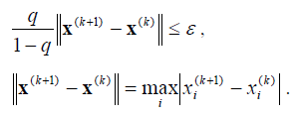

**Метод Ньютона:**

Итерационная формула метода:



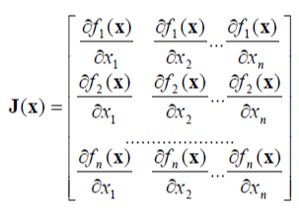

Условие окончания итерационного процесса можно записать так:

$\left|x^{(k+1)}-x^{(k)}\right|<ε$

Для многомерного метода простой итерации справедливо достаточное условие сходимости:

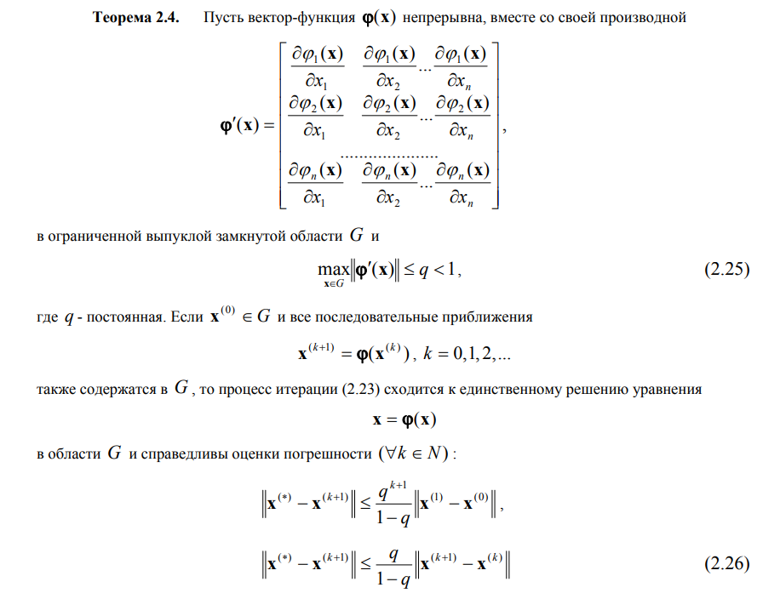

**Приближённое нахождение корней:**

Для локализации корней я использовал графический метод. Построим графики:

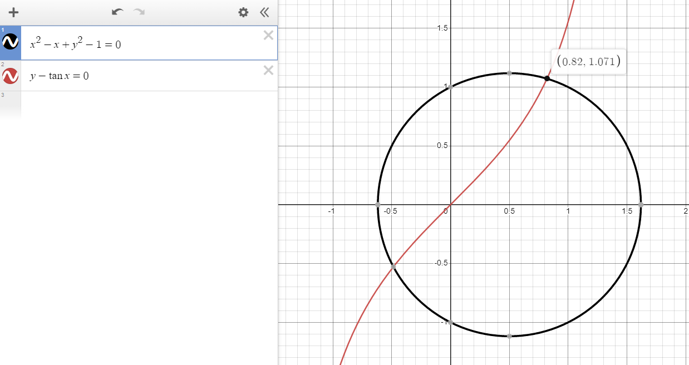

Из графика видно, что искомый корень лежит на отрезке [0.8, 0.9]x[1, 1.1]. Возьмем начальное приближение точку x =(0.5, 1.2)

**Получение функций phi(x) для метода простой итерации:**

Для выполнения достаточного условия сходимости метода простой итерации выражаем функции phi следующим образом:



Из первого уравнения системы выражаем y и берем верхнюю арку окружности:

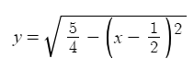

Из второго уравнения выражаем х:



Реализованная функция метода простой итерации проверяет достаточное условие сходимости. Вывод программы:

max||phi'(x)|| = 0.9284766908852593

Полученная величина меньше 1, следовательно существует константа q, такая что:



Достаточное условие выполняется.

**Полученный ответ:**

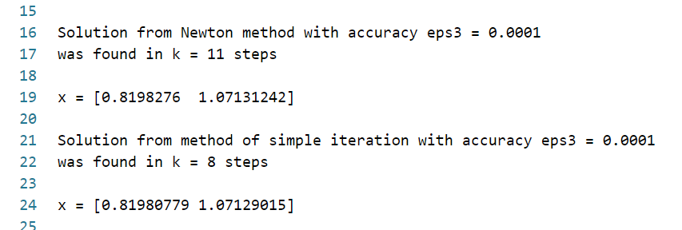

**Вывод:** Для решения систем нелинейных уравнений естественным соображением является обобщить известные методы Ньютона и простой итерации на случай нескольких переменных.

В случае метода простой итерации это реализуется выражением каждой переменной входящей в уравнение в виде: $x_{i}=φ_{i}(x)$.

В случае метода Ньютона это реализуется заменой производной функции f(x) на матрицу Якоби **J**(**x**).

**Программный код:**

import numpy as np

from numpy import linalg as LA

from LinearAlgebra import *

#module21

def Newton_method(f, der_f, x_0, eps):

if(f(x_0) * der_f(x_0) <= 0):

return

k = 0

x_prev = x_0

norm = eps + 1

while(norm > eps and k < 100):

k += 1

x_curr = x_prev - f(x_prev) / der_f(x_prev)

norm = abs(x_curr - x_prev)

x_prev = x_curr

return x_curr, k

def simple_iteration_method(f, phi, der_phi, a, b, eps):

x = np.linspace(a, b, 100)

q = max(der_phi(x))

if (q >= 1):

return

k = 0

x_prev = (a + b) / 2

norm = eps + 1

while(norm > eps and k < 100):

k += 1

x_curr = phi(x_prev)

norm = abs(x_curr - x_prev)

x_prev = x_curr

return x_curr, k

#module22

def Newton_method(f, der_f, x_0, eps):

k = 0

x_prev = x_0

norm = eps + 1

while(norm > eps and k < 100):

k += 1

L, U, b = get_LU(der_f(x_prev), -f(x_prev))

x_del = solve_LU(L, U, b)

x_curr = x_prev + x_del

norm = LA.norm(x_curr - x_prev)

x_prev = x_curr

return x_curr, k

def simple_iteration_method(f, phi, der_phi, a, b, eps):

x = ((a[0] + b[0]) / 2, (a[1] + b[1]) / 2)

q = LA.norm(der_phi(x), np.inf)

if (q >= 1):

return

k = 0

x_prev = x

norm = eps + 1

while(norm > eps and k < 100):

k += 1

x_curr = phi(x_prev)

norm = LA.norm(x_curr - x_prev)

x_prev = x_curr

return x_curr, k